Ngân hàng Chính sách xã hội Bù Đốp tiếp tục tăng cường
triển khai chương trình cho vay học sinh, sinh viên
năm học 2026 – 2027

Những năm qua, Ngân hàng Chính sách xã hội đã triển khai cho vay chương trình tín dụng HSSV có hoàn cảnh khó khăn đã trở thành người bạn đồng hành, giúp nhiều HSSV có hoàn cảnh khó khăn, thuộc hộ nghèo, hộ cận nghèo, hộ gia đình gặp khó khăn về tài chính, hộ có mức sống thu nhập trung bình có điều kiện để theo học đại học, cao đẳng, trung cấp và học nghề....Chính nhờ sự hỗ trợ kịp thời, nguồn vốn vay của chương trình này đã giúp nhiều em học sinh sinh viên trên địa bàn có cơ hội theo đuổi ước mơ học tập, tạo dựng tương lai và có cơ hội làm việc sau khi tốt nghiệp ra trường.
🏡 Tùy theo đối tượng và điều kiện cụ thể, học sinh, sinh viên sẽ được xem xét vay vốn theo chương trình phù hợp theo quy định.
🎓 Chương trình cho vay học sinh, sinh viên có hoàn cảnh khó khăn: Đối tượng vay vốn gồm:
• Học sinh, sinh viên mồ côi theo quy định;
• Học sinh, sinh viên là thành viên hộ nghèo, hộ cận nghèo, hộ có mức sống trung bình;
• Học sinh, sinh viên là thành viên hộ gia đình gặp khó khăn về tài chính;
• Sinh viên Y khoa sau khi tốt nghiệp có thời gian thực hành tại cơ sở khám bệnh, chữa bệnh theo quy định;
• Người lao động có đất thu hồi theo Quyết định số 12/2024/QĐ-TTg.
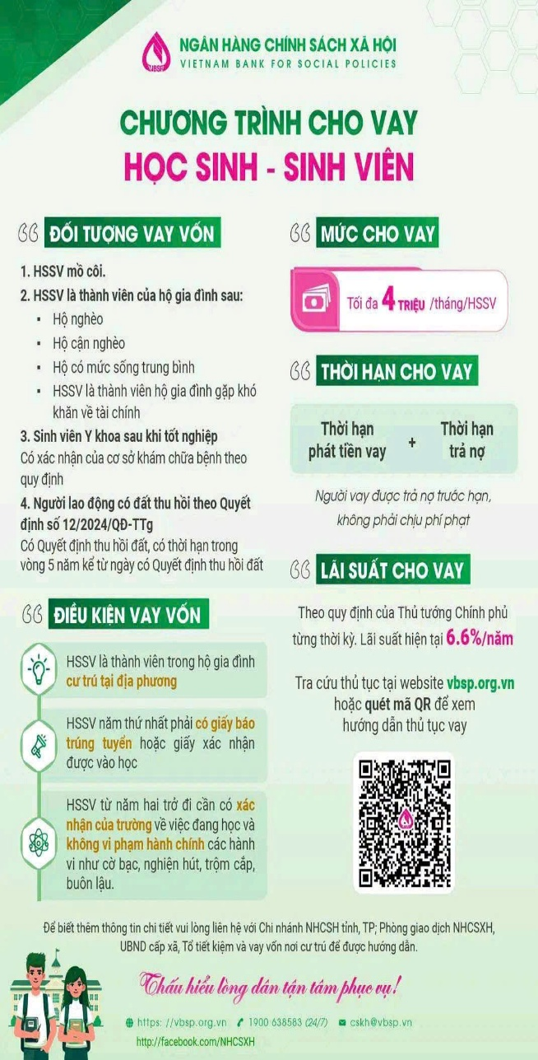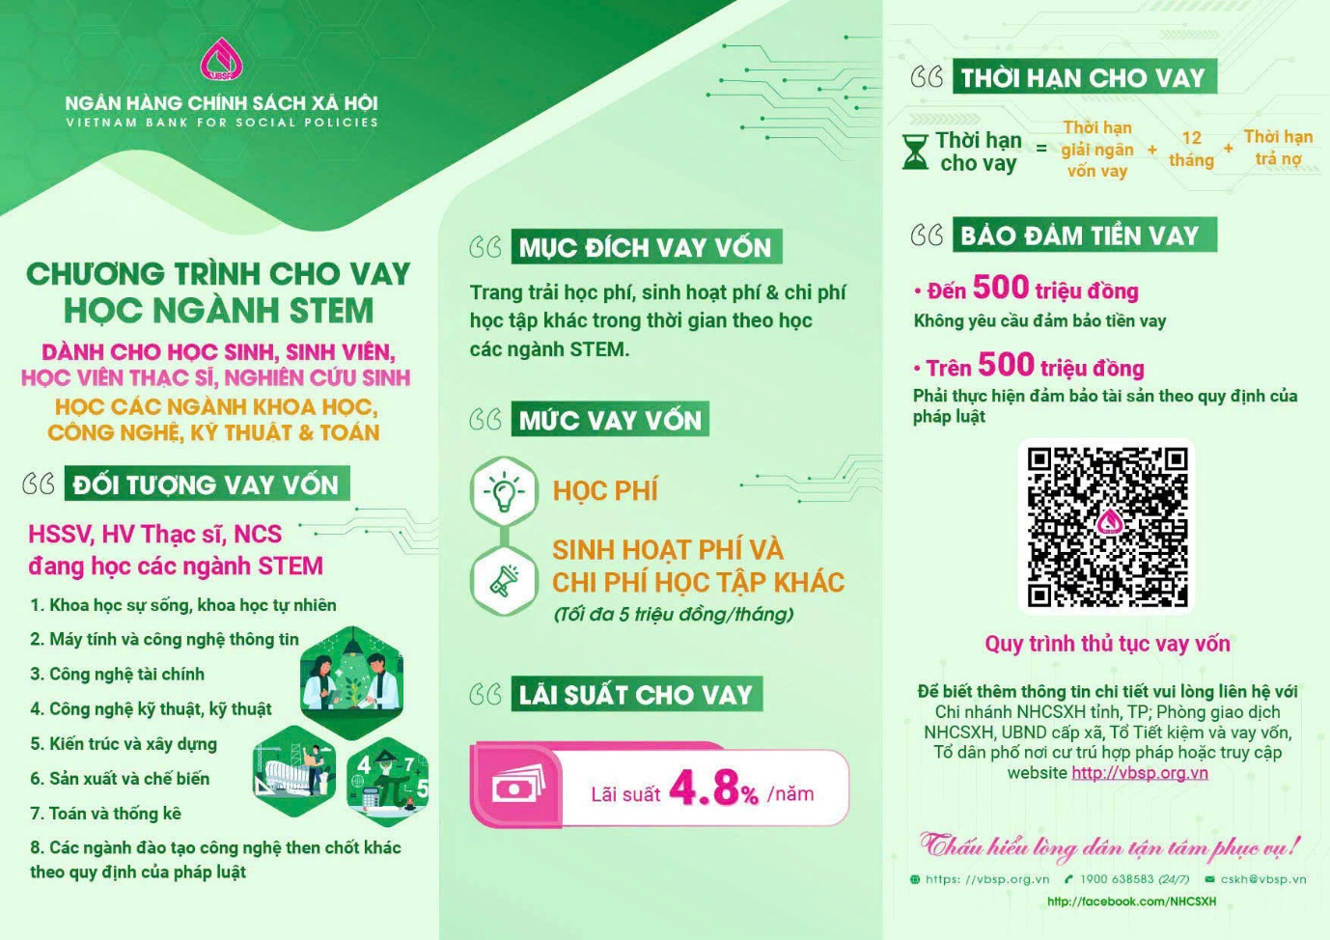
💰 Mức cho vay tối đa 4 triệu đồng/tháng/học sinh, sinh viên, với lãi suất ưu đãi 6,24%/năm.
🎓 Chương trình cho vay học sinh, sinh viên theo học các ngành STEM 💻
* Dành cho học sinh, sinh viên, học viên thạc sĩ và nghiên cứu sinh theo học các ngành thuộc lĩnh vực Khoa học, Công nghệ, Kỹ thuật và Toán học (STEM).
* Người vay được hỗ trợ chi trả học phí, sinh hoạt phí và các chi phí phục vụ học tập theo quy định, với lãi suất ưu đãi 4,8%/năm.
📍 Người dân có nhu cầu vay vốn vui lòng liên hệ Tổ Tiết kiệm và vay vốn tại nơi cư trú, Điểm giao dịch NHCSXH hoặc Phòng giao dịch NHCSXH Bù Đốp để được tư vấn, hướng dẫn về điều kiện, hồ sơ và thủ tục vay vốn.
📎 Chi tiết về đối tượng, điều kiện, mức vay và thủ tục của từng chương trình được thể hiện trong các tờ rơi đính kèm.
🌱Ngân hàng Chính sách Xã hội luôn đồng hành cùng học sinh, sinh viên trên hành trình chinh phục tri thức, góp phần thực hiện mục tiêu bảo đảm an sinh xã hội và phát triển nguồn nhân lực chất lượng cao của đất nước.
Nguồn tin: Ngân hàng Chính sách xã hội Bù Đốp

